歐耿良教授榮獲十大青年獎

北醫焦點 張貼人：秘書室 ╱ 公告日期：2011-09-23
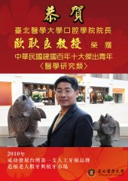

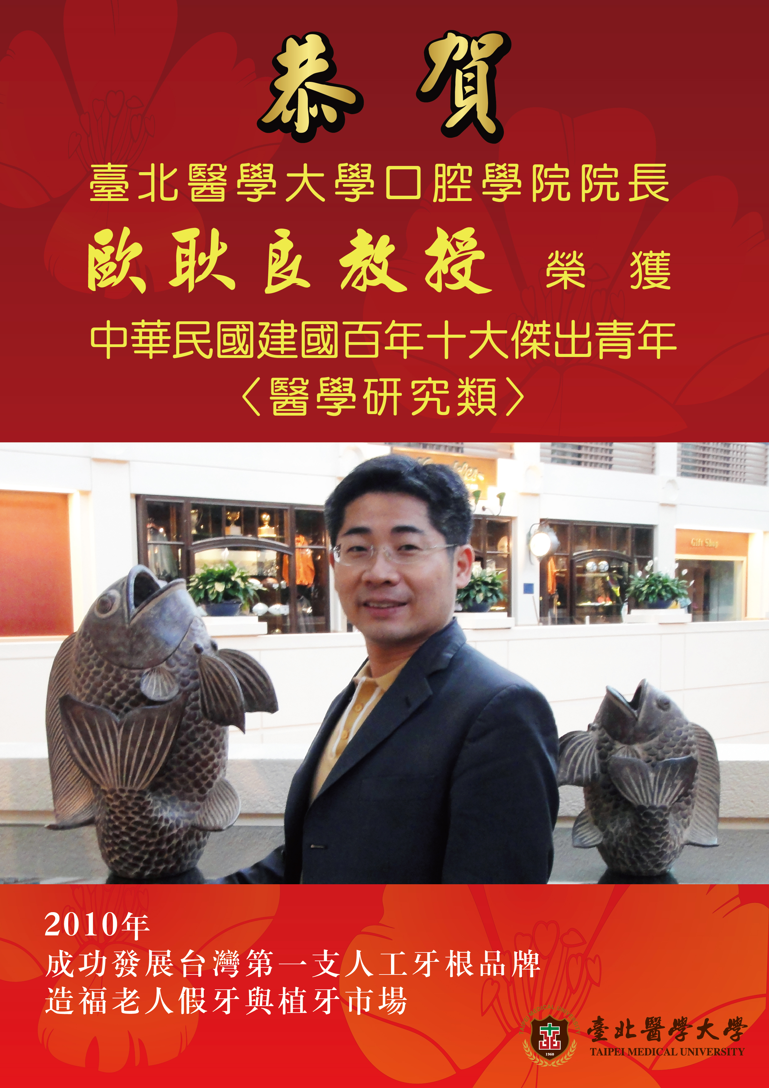

最後修改時間：2011-09-26 AM 9:59

